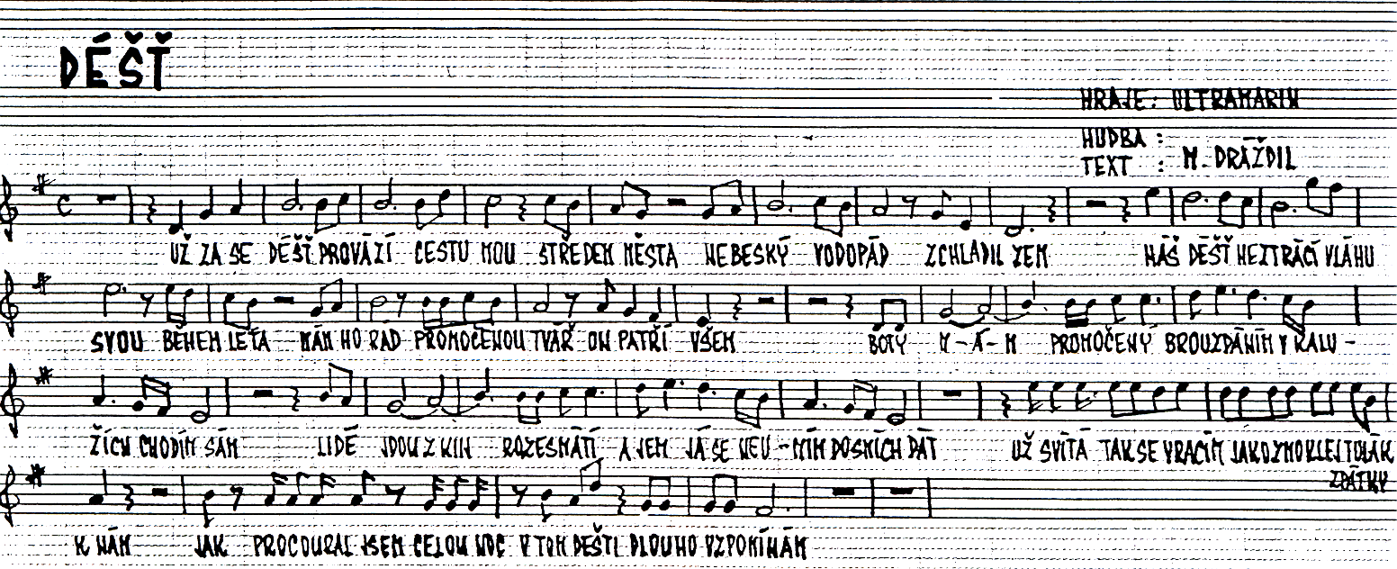
- Už zase déšť provází cestu mou středem města,
nebeský vodopád zchladil zem.
Náš déšť neztrácí vláhu svou během léta.
Mám ho rád, promočenou tvář, on patří všem.

RF:
Boty mám promočený brouzdáním,
v kalužích chodím sám.
Lidé jdou z kin rozesmátí a jen já
Se neumím do smíchu dát.
Už svítá, tak se vracím,
jako zmoklej tulák zpátky k nám,
jak procoural jsem celou noc v tom dešti,
dlouho vzpomínám.

- Tak chodím dál,já a déšť po cestách ztichlým městem.
V lásku tvou nevěřím, už dobře vím,
Nestálá, ukrutná, jako déšť,
kterej padá na prach cest i hlavu mou jako stín.

